Конкурс декламаторів до Дня рідної мови.
«Мова – це не просто спосіб спілкування, а щось більше значуще. Мова – це всі глибинні пласти духовного життя народу, його історична пам’ять, найцінніше надбання віків. Мова – це ще й музика, мелодика, фарби, буття, сучасна художня, інтелектуальна діяльність народу»
Олесь Гончар
Бажання вдосконалити знання рідної мови сьогодні виникає в багатьох. Воно природне, похвальне й цілком закономірне.. Мова - невід’ємна частина людського я, і нею неможливо нехтувати. Що вправніше, красивіше, правильніше людина говорить, то більше її поважають як цікавого, культурного, освіченого співбесідника.

18 лютого 2016 року в читальній залі бібліотеки відбувся конкурс декламаторів «Які прекрасні барви у нашій рідній мові», присвячений Дню рідної мови.
В конкурсі прийняли участь гімназисти 6- Г класу

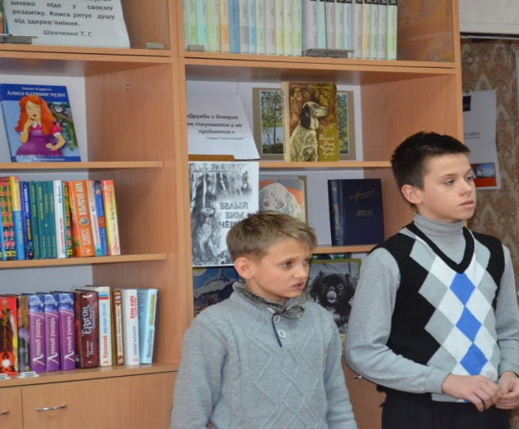
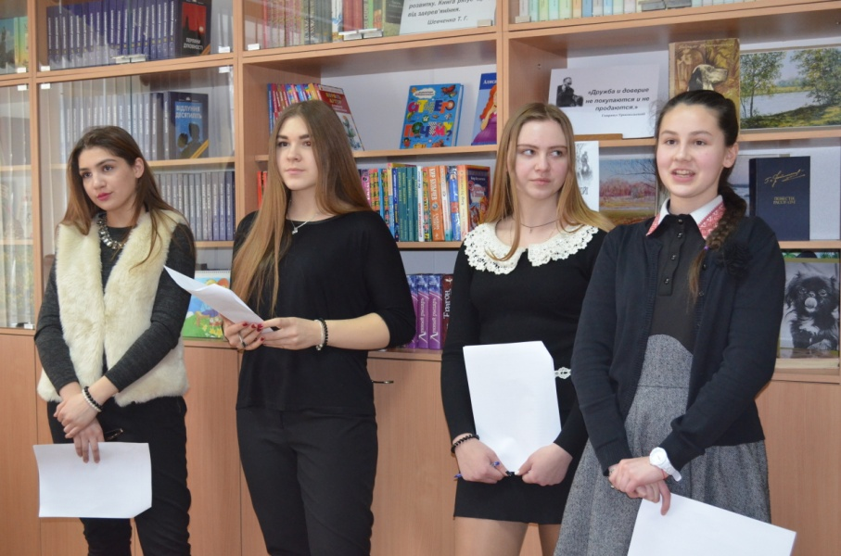 | Журі, гімназисти 8-10 класів,  оголошує результати конкурсу.
Переможці конкурсу:
- Осипова Мар’яна
- Джеджеря Клим
- Босенко Олексій

Мова – це духовний скарб нації. Це не просто засіб людського спілкування. Це те. що живе в наших серцях. Змалечку, виховуючи в собі справжню людину, кожен повинен у першу чергу створити в своїй душі світлицю, у якій зберігається найцінніший скарб – рідна мова.

